**Открытое занятие педагога-психолога с детьми подготовительной группы «Путешествие в Волшебную страну сказки!**

МКОУ «Уркарахская начальная школа – детский сад».

**Конспект**

**открытого занятия психолога**

**с детьми подготовительной группы**

**«Путешествие в Волшебную страну сказки»**

**Провела: Юсупова А.Н..- педагог-психолог**

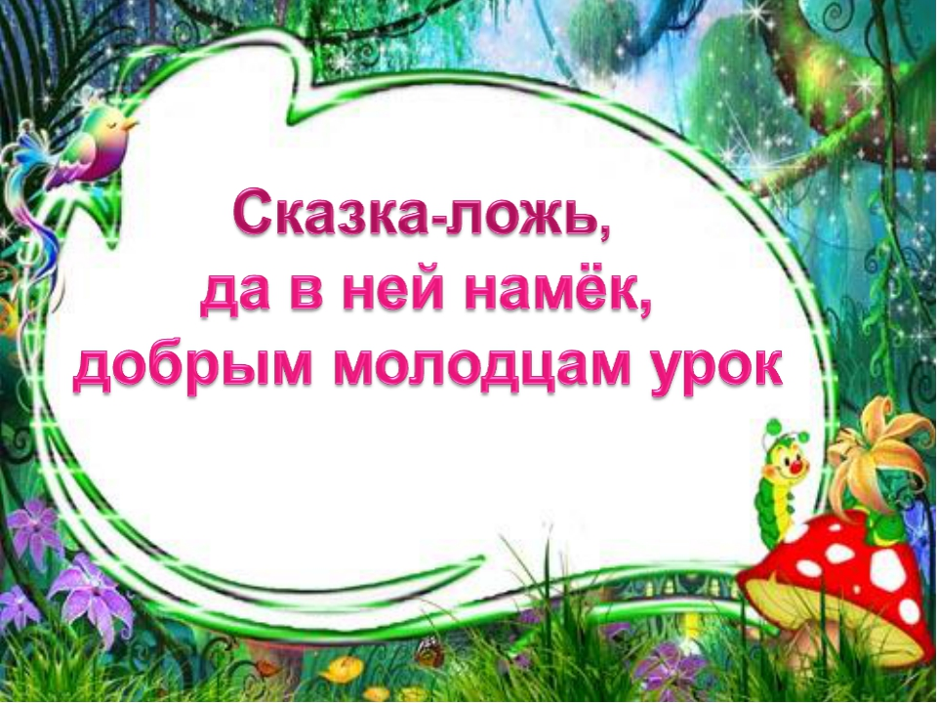

**Занятие педагога-психолога в подготовительной группе**

**«Путешествие в Волшебную страну сказки».**

**Задачи урока:**

1.Установить положительный эмоциональный настрой в группе

2. Развивать чувство эмпатии, умение осознанно воспринимать свои собственные эмоции—чувства и переживания.

3. Способствовать снятию мышечного и эмоционального напряжения, сплочению детской группы.

**Цель:**

- формирование доброжелательных межличностных отношений в детском коллективе.

**Задание:**

- **Научить детей выражать эмоции** в социально приемлемой форме средствами вербального и невербального общения;

- Научить детей средствам саморегуляции и самоконтроля;

**Упражнение «Добрые слова»**

Цель: Создание атмосферы доверия в группе, настройки на занятие.

Оборудование: Цветок-фонарик

Психолог:

- Мы сегодня отправимся в Волшебную страну сказки. А попасть туда нам поможет вот этот волшебный цветок. Давайте станем в круг и, передавая его, скажем друг другу хорошие, радостные слова (дети по кругу говорят друг другу «Ты хороший», «Ты добрый», «Ты ласковая» и т.п.).

- Ой, смотрите, наш волшебный цветок засиял от ваших хороших слов и перенесет нас в сказочную волшебную страну.

**Упражнение «Дорога в Волшебную страну»**

Цель: Создание атмосферы внутреннего комфорт

Музыкальное сопровождение( звучит песня « Облака»)

Психолог:

- Детки, а давайте-ка закроем глаза и представим себе, что далеко-далеко отсюда есть сказочная страна Доброго Волшебства, в которой возможны различные чудеса. Там всегда ласково греет солнышко, звенят веселые ручейки, сладко пахнут удивительные цветы, над которыми порхают яркие бабочки, а птички на деревьях поют волшебные песни ...

- Открываем глаза, мы уже в Волшебной стране!

Основная часть

П: Дети, а какое сейчас время года?

Д: Осень

Психолог: Молодцы, правильно. Осень - это пора, которая богата на разные цвета, а холодно ли сейчас на дворе?

Д: Да

П: Вот так и цвета, они бывают теплыми и холодными. К теплым цветам мы можем отнести такие как желтый, оранжевый, красный – это цвета которые поднимают нам настроение, дают ощущение радости, покоя. Но есть и холодные цвета, голубой - как тучки на небе, серый, эти цвета символизируют наше настроение, когда нам бывает грустно

Осень - пора перемен, когда погода меняется очень часто, из теплого солнечного утра в пасмурный, а то и дождливый серый день.

А теперь я предлагаю вашему вниманию еще одну интересную игру (психолог показывает светофор)

П: Что это?

Д: Светофор.

П: Правильно

П: А кто знает правила, на какой свет нужно переходить дорогу?

Д: Зеленый

П: А на какой свет нельзя переходить дорогу?

Д: На красный

П: Молодцы

Тогда, мы с вами побегаем, но бегать будем по правилам и вот по каким (психолог показывает 3 кружочка). Кружочек красного цвета указывает на то, что нельзя двигаться: кружочек желтого цвета - можно хлопать в ладошки, стоя на месте, кружочек зеленого цвета – можно бегать. Главное быть внимательными и соблюдать правила.

После того как мы определились с правилами дорожного движения, можно расслабиться и перейти к более спокойным упражнениям.

Мы с вами пришли в сказочную страну геометрических фигур.

П.: Ой, смотрите здесь письмо. (читаю текст письма)

Дети делятся на команды и должны разобрать геометрические фигуры.

П.: Ребята, по каким группам делятся геометрические фигуры?

Д.: По цвету, по размеру, по форме.

Первая команда собирает фигуры по цвету, вторая по размеру и третья – по форме.

П.: Вот мы и навели порядок на полянке геометрических фигур. Теперь можем отправлятся дальше.

Отправляемся дальше по Волшебной стране, встречаем второе письмо.

П.: Что же там написано, ребята? (читаю письмо №2)

Перед нами река и нам нужно его перейти, но мост разобран. Дети должны были собрать мост правильно.

П.: Всё мы сделали правильно. Молодцы ребята.

Мост отремонтирован. Можем идти дальше.

П.: Посмотрите, куда мы пришли? Да здесь живут Буратино, Мальвина и Пьеро. Мы пришли к ним в гости. Давайте мы им покажем, как мы можем веселится. Покажем?

Д.: Да.

Прозвучала детская песня для короткого танца с детьми.

П.: Молодцы ребята. Вот и повеселились. Идём дальше.

Вот ещё одно письмо. Что же там написано?

Читаю письмо №3 и угадываем загадки вместе с детьми.

Заключительная часть

Психолог, ну что, детки, после игр, веселых развлечений и занятий пришла пора отдыха, мы делаем последнюю остановку в стране «отдыха». Звучит медленная, приятная музыка, шум океана. Дети ложатся на коврик, закрывают глаза и расслабляются.

Психолог: Дети, вы оказались на берегу океана. Вы лежите на берегу и слушаете шорох волн. Вы расслаблены, дышите свободно. Вы ощущаете глубокий покой, сделайте вдох-выдох. Подняли правую руку, опустили. Подняли левую руку, опустили (то же самое с ногами). Вы расслаблены, чувствуете тепло. А теперь откройте глаза. Медленно поднимаемся.

Дети, наше занятие закончено. Спасибо вам, что вы были внимательными.